Szelektáld a fémhulladékot – takarékoskodj a természeti erőforrásokkal

Az általunk kitermelt háztartási hulladék jelentős hányadát képezik a fém üdítősdobozok és az egyéb kisebb fémhulladékok. Fémcsomagolást használnak az üdítosdobozokon kívül az élelmiszerek (pl.konzerv) és különféle fogyasztási cikkek csomagolására. Fontos lenne a fémdobozok és csomagolóanyagok szelektív gyűjtése, hogy újra fel lehessen őket használni. Ezek az anyagok, amikből a fémdobozokat és a konzervdobozokat gyártják ellenállóak a környezeti hatásokra, a természetbe kikerülve lebomlásuk akár több tíz évig is eltarthat. Pl., egy alumínium doboz lebomlási ideje akár 60 év is lehet. Azonban ha ezeket a fémhulladékokat újrahasznosítanánk jelentős mennyiségű természeti erőforrást és energiát takaríthatnánk meg.
Mielőtt a fémdobozokat bedobjuk az arra kijelölt szelektív hulladékgyűjtő konténerbe préseljük össze, hogy annak térfogatát a lehető legkisebbre csökkentsük. Olyan hulladékot ne helyezzünk a konténerbe, ami szennyezve van más anyagokkal - ragasztóval, festékekkel és egyéb kémiai anyagokkal, pl. fogkrémtubus.
A kiválogatott fémhulladék különböző technológiai eljárásokon esik át: vágás, törés, préselés, zúzás, sajtolás. Azután a hulladék fémkohóba kerül, ahol felolvad. A megmaradt egyéb hulladék (pl. élelmiszermaradék, festékanyagok) 1700 °C-on ég el. Az így kapott fém újbóli felhasználásával készülhet pl. kulcs, bicikliváz, fémdoboz. Az ilyen eljárásoknak köszönhetően nem elhanyagolható a természeti erőforrások megtakarítása sem. Újrahasznosított anyagokból, pl. 1 tonna acél előállításához 1,5 tonnával kevesebb vasrudat, 500 kg-mal kevesebb szenet, 40%-kal kevesebb vizet, 75%-kal kevesebb energiát használunk fel. Ezzel az előállítási folyamattal 86%-kal csökkentjük a levegőbe jutó szennyező anyagok mértéket, 97%-kal a vízbe kerülő anyagokét és 97%-kal kevesebb az előállítási hulladék.
Ezért ne feledkezzünk meg a fémhulladék szelektív gyűjtésének fontosságáról – minden mást bebiztosít az OZV ENVI-PAK.

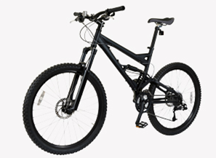
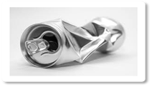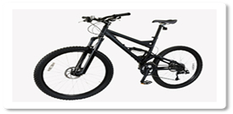
670 újrahasznosított alumínium dobozból egy bicikli
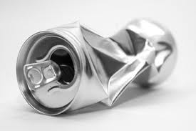
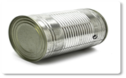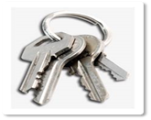
acéldobozból készülnek a kulcsok

